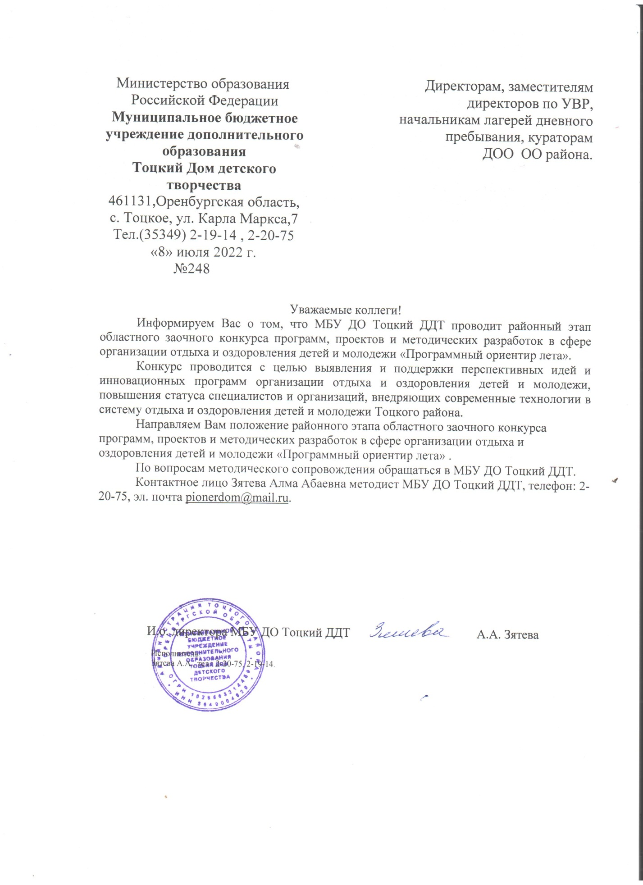

ПОЛОЖЕНИЕ
о районном этапе областного заочного конкурса программ, проектов и методических
разработок в сфере организации отдыха и оздоровления детей и
молодежи «Программный ориентир лета»
- Общие положения.
  - Настоящее положение определяет общий порядок организации и проведения областного заочного конкурса программ, проектов и методических разработок в сфере организации отдыха и оздоровления детей и молодежи «Программный ориентир лета» (далее- Конкурс).
  - Конкурс проводится министерством образования Оренбургской области, ГАУДО «Оренбургский областной Дворец творчества детей и молодежи им. В.П Поляничко», ООДОО «Региональное агентство детского отдыха «Оренбургские каникулы» при поддержке министерств: социального развития, здравоохранения, физической культуры, спорта и туризма, департамента молодежной политики Оренбургской области, аппарат Уполномоченного по правам ребенка в Оренбургской области.
  - Конкурс проводится в рамках реализации комплексного плана по развитию сферы отдыха и оздоровления детей Оренбургской области, Единого календаря массовых и методических мероприятий министерства образования Оренбургской области в 2022 году.
  - Представленные на Конкурс программы, проекты и методические разработки должны обеспечивать жизнедеятельность, функционирование и развитие организации отдыха и оздоровления детей в соответствии с основными принципами государственной политики в области образования, воспитания и оздоровления детей и молодежи.
  - Для проведения Конкурса создается Оргкомитет.

- Цели и задачи.
  - Конкурс проводится с целью выявления и поддержки перспективных идей и инновационных программ организации отдыха и оздоровления детей и молодежи, повышения статуса специалистов и организаций, внедряющих современные технологии в систему отдыха и оздоровления детей и молодежи Тоцкого района.
  - Задачи Конкурса:
- анализ и экспертиза программ и методических материалов по организации отдыха и оздоровления детей оздоровительных учреждений;
- изучение воспитательного и образовательного потенциала программ и методических материалов по организации отдыха и оздоровления детей и молодежи области;
- выявление инновационных практик, направленных на совершенствование и развитие системы отдыха и оздоровления детей и молодежи в Оренбуржье;
- развитие содержательного взаимодействия между заинтересованными организациями (учреждениями) в сфере отдыха, оздоровления и занятости детей и молодежи.

- Сроки проведения Конкурса.
Порядок и проведение муниципального этапа Конкурса:
- 15.06.2022 г.- 12.08.2022 .- прием и регистрация заявок на участие в Конкурсе и пакета конкурсных материалов, составление реестра материалов, направленных на Конкурс.

- Участники Конкурса.
  - К участию в Конкурсе приглашаются детские оздоровительные лагеря, независимо от форм собственности и организационно-правового статуса, специалисты и педагоги системы общего и дополнительного образования, отдыха и оздоровления детей и молодежи, государственных, негосударственных и частных организаций; специалисты методических центров и служб; вожатые и студенты педагогических отрядов, лидеры детских и молодежных и общественных объединений; некоммерческие организации, реализующие дополнительные общеобразовательные программы в сфере отдыха и оздоровления детей.
  - В Конкурсе могут принимать участие как педагогические коллективы, так и отдельные авторы.
  - Конкурс проводится по следующим номинациям:
- программы организации отдыха детей и их оздоровления сезонного действия (лагерей отдыха детей и их оздоровления, детских оздоровительных центров, специализированных (профильных) лагерей, (спортивно-оздоровительных лагерей) и иных организаций, функционирующих в течение летнего периода);
- программы организаций отдыха детей и их оздоровления круглогодичного действия (лагерей отдыха и оздоровления детей, детских оздоровительных центров, баз и комплексов, детских оздоровительно-образовательных центров, специализированных (профильных) лагерей (спортивно-оздоровительных лагерей и других лагерей));
- программы лагерей, организованных образовательными организациями, осуществляющими организацию отдыха и оздоровления обучающихся в каникулярное время (созданных в качестве юридических лиц или структурных подразделений образовательными организациями, осуществляющими организацию отдыха и оздоровления обучающихся в каникулярное время (с круглосуточным или дневным пребыванием));
- программы детских лагерей труда и отдыха (созданных в качестве юридических лиц или структурных подразделений образовательными организациями (объединениями) и иными организациями);
- программы детских лагерей палаточного типа (созданных в качестве юридических лиц или структурных подразделений организациями социального обслуживания, санаторно-курортными организациями, общественными организациями (объединениями) и иными организациями);
- программы детских специализированных (профильных лагерей) (оборонно-спортивных, туристских, эколого-биологических, творческих, историко-патриотических, технических, краеведческих и других лагерей, созданных в качестве юридических лиц или структурных подразделений организациями социального обслуживания, санаторно-курортными организациями, общественными организациями (объединениями) и иных организаций, ориентированных на различный контингент детей (одаренные дети, дети-инвалиды, дети с ограниченными возможностями здоровья, дети, оказавшиеся в трудной жизненной ситуации и т.д.));
- программы детских летних лагерей различной тематической направленности (оборонно-спортивных, туристских, эколого-биологических, творческих, историко-патриотических, технических, краеведческих и других лагерей, созданных в качестве юридических лиц или структурных подразделений организациями социального обслуживания, санаторно-курортными организациями, общественными организациями (объединениями) и иных организаций, программы которых реализуются в соответствии с направленностями дополнительного образования (технической, естественнонаучной, физкультурно-спортивной, художественной, туристско-краеведческой, социально-гуманитарной);
- методические разработки- методические рекомендации, методические пособия, обеспечивающие повышения качества содержания и управления деятельностью в организациях отдыха и их оздоровления.
4.4. К участию в Конкурсе не могут быть допущены материалы, которые уже участвовали в подобных конкурсах на протяжении трех лет (2019-2021 гг.)

- Организация проведения Конкурса
  - Участникам Конкурса необходимо до 12 августа 2022 г. направить на электронный адрес почты: pionerdom@mail.ruследующие документы:
Для номинаций программы организаций отдыха детей и их оздоровления сезонного действия, программы организаций отдыха детей и их оздоровления круглогодичного действия, программы детских лагерей труда и отдыха, программы детских лагерей палаточного типа, программы детских специализированных (профильных) лагерей, программы детских лагерей различной тематической направленности:
- заявку на участие в Конкурсе (приложение №1);
- согласие на обработку персональных данных от каждого лица, информация о котором содержится в заявке;
- копию Заключения о прохождении общественно-профессиональной экспертизы Областного экспертно-методического совета, полученного в 2022 году;
- текст программы, реализованный в 2022 году и разработанной согласно методическим рекомендациям, в электронном варианте (приложения №2,3);
- творческий отчет о реализации представленной программы (в рамках одной лагерной смены), в формате слайдовой презентации (не более 10 слайдов). Творческий отчет может содержать фото, видео материалы, текст, описание достижения основных показателей эффективности программы.
Для номинации: программы лагерей, организованных образовательными организациями, осуществляющими организацию отдыха и оздоровления обучающихся в каникулярное время:
- заявку на участие в Конкурсе (приложение №1)
- согласие на обработку персональных данных от каждого лица, информация о котором содержится в заявке;
- текст программы, реализованный в 2022 году и разработанной согласно методическим рекомендациям, в электронном варианте (приложения №2,3);
- творческий отчет о реализации представленной программы (в рамках одной лагерной смены), в формате слайдовой презентации (не более 10 слайдов). Творческий отчет может содержать фото, видео материалы, текст, описание достижения основных показателей эффективности программы.
Для номинации методические разработки:
- заявку на участие в Конкурсе (приложение №1);
- согласие на обработку персональных данных от каждого лица, информация о котором содержится в заявке;
- методические материалы, разработанные в 2022 году, в электронном варианте. В этой номинации могут быть представлены: методические рекомендации, методические разработки, сценарии отдельных дел или мероприятий, проводимых в рамках конкретной смены лета в 2022 году, методические сборники материалов по организации летнего отдыха. Все материалы данной номинации должны соответствовать примерным требованиям, предъявляемым к данным видам продукции, включая оформление (приложение №3).
5.2. Заявки без конкурсных материалов считаются недействительными.
5.3. Материалы, не соответствующие требованиям данного Положения и не прошедшие техническую экспертизу, конкурсной комиссией не рассматриваются.
5.4. Требования, предъявляемые к конкурсным материалам: в формате Word, поля: левое- 3см., правое, верх, низ- 1,5; весь текст печатается шрифтом TimesNewRoman, 12 кегль, обычным начертанием, полуторным интервалом, красная строка- с отступом в 1,25, выравниванием по ширине с переносом, нумерация страниц- внизу слева. Объем основного текста Программы не должен превышать 30 страниц, объем методического материала- не более 50 страниц.

- Критерии оценки программ и методических разработок Конкурса.
  - Представленные на Конкурс программы проходят экспертизу и оценку по следующим критериям:
- соответствие настоящему Положению;
- актуальность;
- целостность, логичность изложения информации;
- инновационность;
- реалистичность;
- содержательность и полнота представленных конкурсных материалов;
- методическая обоснованность;
- учет возрастных, индивидуальных, этнокультурных и др. особенностей воспитанников;
-результативность и измеримость результатов;
- степень социальной значимости;
- ресурсное обеспечение и социальное патрнертство;
- возможность тиражирования и использования.
6.2. Основными критериями оцнки методических разработок являются:
- новизна представляемых методических материалов;
- оригинальность методических материалов относительно традиционной методической продукции;
- соответствие методов, представленных в материале, поставленным целям и возрастным особенностям детей;
- реалистичность представленных методических материалов;
- использование методов и приемов формирования универсальной учебной деятельности (развитие самостоятельности, творчества, мобильности мышления и т.п.);
- ориентация на новые результаты воспитания, обучения, развития (компетенции, умения, обеспечение общего кругозора и т.д.);
- связность или систематичность содержания методических материалов;
- содержание методических материалов (рациональность организации летнего отдыха, эффективность методов и методических приемов, формы изложения материала, применение современных технических и информационных средств);
- отсутствие орфографических и грамматических ошибок.
6.3. Работы, присланные по факсу, ил позднее указанного срока, или с нарушением требований данного положения, к рассмотрению не принимаются.
6.4. Материалы, присланные на Конкурс, не возвращаются и не рецензируются.

- Подведение итогов Конкурса.
  - Итоги Конкурса оформляются специальным протоколом и утверждается МБУ ДО Тоцкий ДДТ.
  - Результаты Конкурса публикуются на официальном сайте МБУ ДО Тоцкий ДДТ, раздел Положение и итоги.
  - Призеры и победители определяются Конкурса в каждой номинации (согласно п. 4.3. настоящего Положения).
  - Победители и призеры награждаются грамотами.
  - На областной этап допускается участие только одного победителя.

- Координаторы Конкурса
- Зятева Алма Абаевна, методист МБУ ДО Тоцкий ДДТ, тел. 2-20-75
Адрес: 461132, с. Тоцкое, ул. Карла Маркса, д.7, МБУ ДО Тоцкий ДДТ (методический кабинет); e-mail:pionerdom@mail.ru

